**Gennaio/Febbraio 2019**

**Centro Universitario Sportivo Milano**

**Indirizzo: Via Circonvallazione Idroscalo, 11, 20090 Segrate MI Telefono:02 702 1141**

**[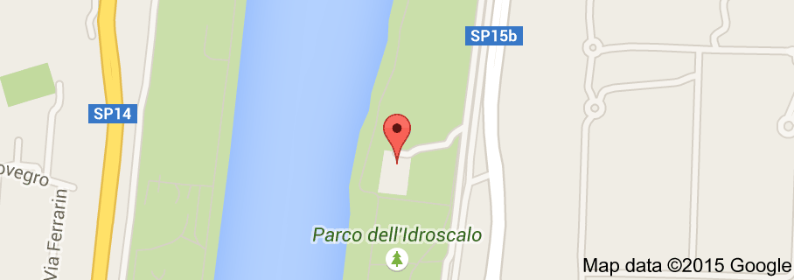](https://www.google.it/maps/place/Centro+Universitario+Sportivo+Milano/@45.468852,9.292513,15z/data=!4m2!3m1!1s0x0:0xe9817722105c80a0?sa=X&ei=s81sVaS5KYf6ywPW-4H4Dw&ved=0CHcQ_BIwCg)**

**Il 26 Gennaio 2019 dalle ore 8.30 alle 16.30 Classi 5^AAT – 5^ B At - 5^D En**

**Modulo avviamento alla pratica della Scherma e del Kraw Maga: Modulo Beach Volley; Modulo Tennis e Calcetto;**

**c/o CUS Milano Via Circonvallazione idroscalo, 11 Segrate Mi**

**ore 08:30 ritrovo c/o il CUS Milano;**

**ore 09:00 inizio delle lezioni come da prospetto;**

|  |  |  |  |
| --- | --- | --- | --- |
| **ore 09.00 / 10.20** | **5^D En Fitness** | **5^A At Scherma** | **5^F En Kraw Maga** |
| **ore 10.20 / 11.40** | **5^F En Scherma** | **5^D En Kraw Maga** | **5^A At Fitness** |
| **ore 11.40 / 13.00** | **5^F En Fitness** | **5^A At Kraw Maga** | **5^D En Scherma** |
| **Ore 13:00/14:00** | **Pausa** | **Pausa** | **Pausa** |
| **Ore 14:00/15:00** | **5^ Calcio a 5 -** | **5^ Beach volley** | **5^ Tennis** |
| **Ore 15:00/16:00** | **5^ Calcio a 5 -** | **5^ Beach volley** | **5^ Tennis** |

**Ore 16:30 termine delle lezioni.**

**Il 02 Febbraio 2019 dalle ore 8.30 alle 16.30 Classi 5^B Sv - 5^C En - 5^I En**

**Modulo avviamento alla pratica della Scherma e del Kraw Maga: Modulo Beach Volley; Modulo Tennis e Calcetto;**

**c/o CUS Milano Via Circonvallazione idroscalo, 11 Segrate Mi**

**ore 08:30 ritrovo c/o il CUS Milano;**

**ore 09:00 inizio delle lezioni come da prospetto;**

|  |  |  |  |
| --- | --- | --- | --- |
| **ore 09.00 / 10.20** | **5^I En Scherma** | **5^C En Fitness** | **5^B Sv Kraw Maga** |
| **ore 10.20 / 11.40** | **5^B Sv Fitness** | **5^I En Kraw Maga** | **5^C En Scherma** |
| **ore 11.40 / 13.00** | **5^C En Kraw Maga** | **5^B Sv Scherma** | **5^I En Fitness** |
| **Ore 13:00/14:00** | **Pausa** | **Pausa** | **Pausa** |
| **Ore 14:00/15:00** | **5^ Calcio a 5 -** | **5^ Beach volley** | **5^ Tennis** |
| **Ore 15:00/16:00** | **5^ Calcio a 5 -** | **5^ Beach volley** | **5^ Tennis** |

**Ore 16:30 termine delle lezioni.**

**Il 09 Febbraio 2019 dalle ore 8.30 alle 16.30 Classi 5^A En – 5^ B At - 5^B En**

**Modulo avviamento alla pratica della Scherma e del Kraw Maga: Modulo Beach Volley;**

**Modulo Tennis, Fitness e Calcetto;**

**c/o CUS Milano Via Circonvallazione idroscalo, 11 Segrate Mi**

**ore 08:30 ritrovo c/o il CUS Milano;**

**ore 09:00 inizio delle lezioni come da prospetto;**

|  |  |  |  |
| --- | --- | --- | --- |
| **ore 09.00 / 10.20** | **5^A En Scherma** | **5^B En Fitness** | **5^B At Kraw Maga** |
| **ore 10.20 / 11.40** | **5^B At Fitness** | **5^A En Kraw Maga** | **5^B En Scherma** |
| **ore 11.40 / 13.00** | **5^B En Kraw Maga** | **5^ B At Scherma** | **5^A En Fitness** |
| **Ore 13:00/14:00** | **Pausa** | **Pausa** | **Pausa** |
| **Ore 14:00/15:00** | **5^ Calcio a 5 -** | **5^ Beach volley** | **5^ Tennis** |
| **Ore 15:00/16:00** | **5^ Calcio a 5 -** | **5^ Beach volley** | **5^ Tennis** |

**Ore 16:30 termine delle lezioni.**

**Il 16 Febbraio 2019 dalle ore 8.30 alle 16.30 Classi 5^E En - 5^A Sv**

**Modulo avviamento alla pratica della Scherma, Fitness e del Kraw Maga: Modulo Beach Volley; Palestra, Tennis e Calcetto;**

**c/o CUS Milano Via Circonvallazione idroscalo, 11 Segrate Mi**

**ore 08:30 ritrovo c/o il CUS Milano;**

**ore 09:00 inizio delle lezioni come da prospetto;**

|  |  |  |
| --- | --- | --- |
| **ore 09.00 / 11.00** | **5^A Sv Scherma** | **5^E En Kraw Maga** |
| **ore 11.00 / 13.00** | **5^E En Scherma** | **5^A Sv Kraw Maga** |
| **Ore 13:00/14:00** | **Pausa** | **Pausa** |
| **Ore 14:00/15:00** | **5^ Calcio a 5** | **Beach volley** |
| **Ore 15.00/16.00** | **Tennis** | **Fitness** |

**Ore 16:30 termine delle lezioni.**